**Kaderisasi Workshop HME 2017**

**Tugas Kelompok 2 *“Smart Room”***

1. **Data Kelompok**

Kelompok : C

|  |  |  |
| --- | --- | --- |
| No | Nama | NIM |
| 1 | Isro Syaeful Iman | 13216058 |
| 2 | Sayyid Irsyadul Ibad | 13215068 |
| 3 | Gifari I Hasyim | 18016031 |
| 4 |  |  |
| 5 |  |  |
| 6 |  |  |

1. **PCB Designing dan Arduino**

Dalam Pengerjaan proyek smart room ini kami mendapatkan pengetahuan baru mengenai module wifi yaitu Node MCU ESP8266. Node MCU ini dapat berfungsi sebagai access point ataupun sebagai client. Sebagai Access point node MCU dapat dijadikan sebagai Wifi. Dengan dijadikannya node MCU sebagai wifi memumingkinkan untuk dapat dilakukan kontrol node MCU dengan menggunakan web browser yang dapat diakses melalui handphone ataupun PC. Namun handphone/PC harus terkoneksi pada wifi node MCU.

Node MCU sebagai client berarti node MCU dapat di sambungkan ke jaringan internet. Dengan dijadikannya node MCU sebagai client, node MCU dapat digunakan untuk keperluan yang sangat luas dan dapat dilakukan control dari jarak jauh dengan cara menghubungkannya dengan platform IoT Think speak ataupun software blink. Dengan menggunakan node MCU sebagai client dapat dengan mudah dibuat sistem IoT.

Pada tugas kelompok kali ini kami membuat sistem smart room menggunakan node MCU sebagai client yang dihubungkan dengan aplikasi Blink . Fitur dalam sistem smart room ini antara lain lampu otomatis yaitu sistem dapat dengan otomatis menyalakan lampu ketika hari gelap dan secara otomatis akan mematikan lampu ketika hari sudah terang. Sistem keamanan otomatis yang berupa alarm yang akan berbunyi ketika ada seseorang yang masuk kedalam ruangan. Lampu dan alarm dapat dinyalakan dan dimatikan secara langsung oleh pengguna dengan memakai handphone.

1. **Dokumentasi Pengerjaan**

Pada tugas kelompok ini kami tidak memakai pcb design melainkan kami memakai PCB dot Matrix.

Berikut dokumentasi pengerjaan

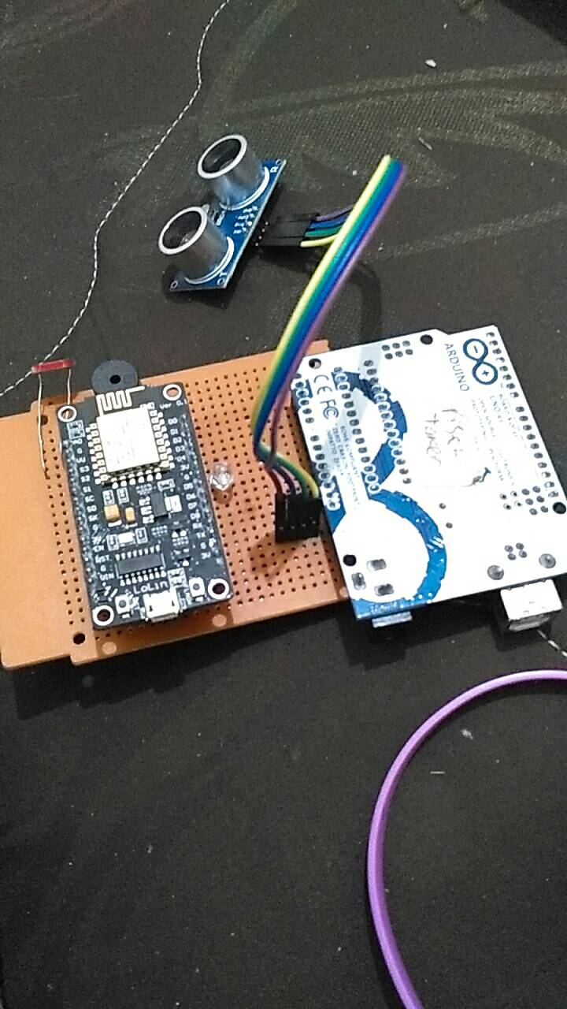

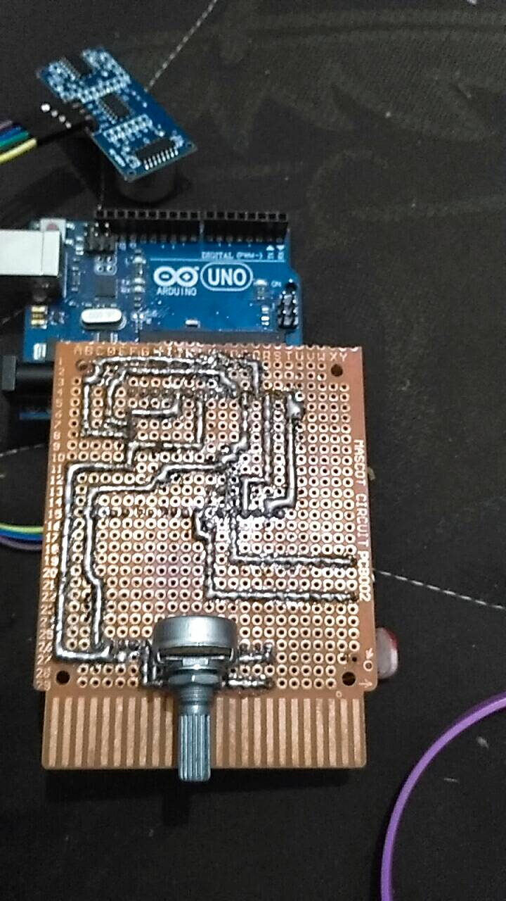

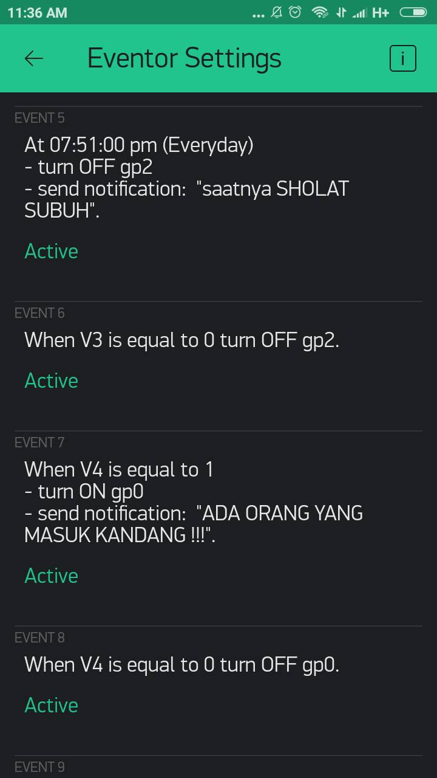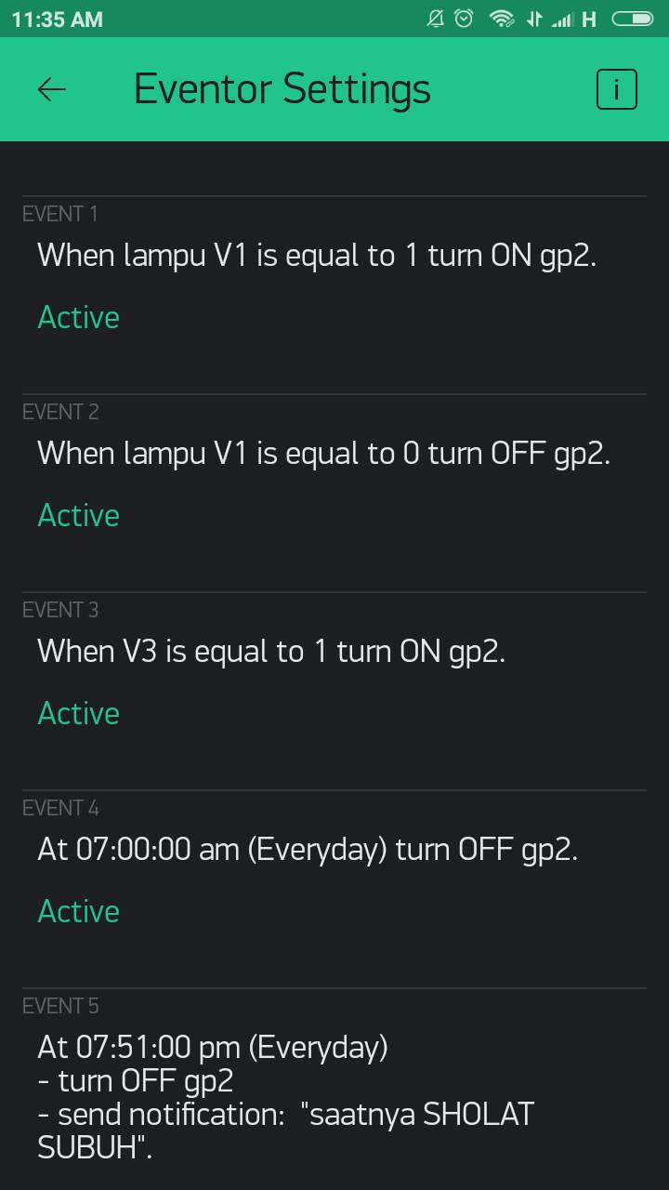

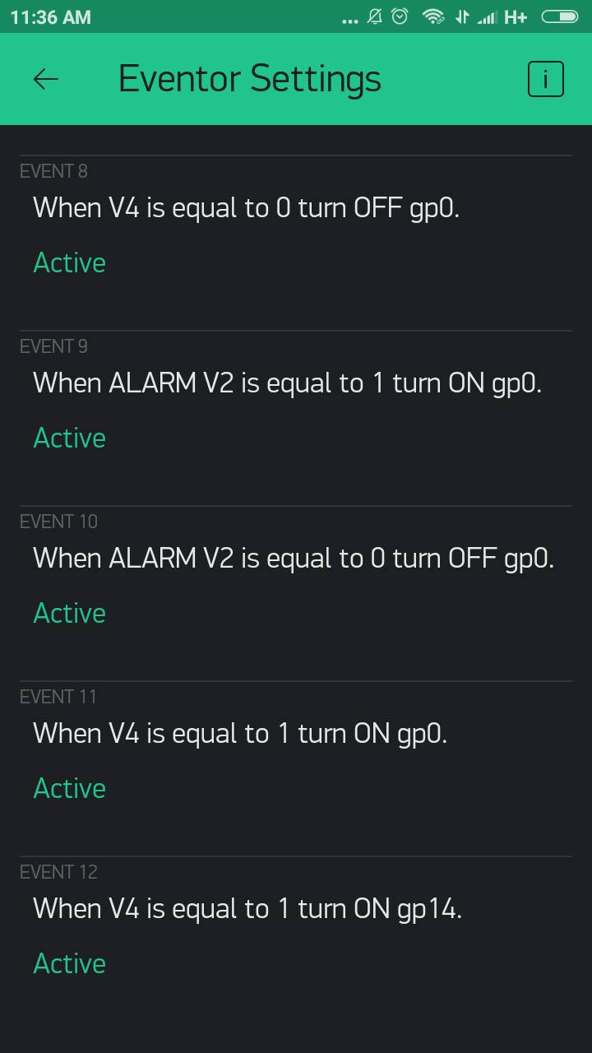

Berikut adalah source codenya:

Ard.ino

|  |
| --- |
| #define trigPin A0  #define echoPin A2  const int reset_pin **=** A5**;**  #define out_com A3  int ult_state **=** 0**;**  void setup**()** **{**  Serial**.**begin **(**9600**);**  pinMode**(**trigPin**,** OUTPUT**);**  pinMode**(**out_com**,** OUTPUT**);**  pinMode**(**echoPin**,** INPUT**);**  pinMode**(**reset_pin**,**INPUT**);**  pinMode**(**A1**,**OUTPUT**);**  **}**  void **(\***resetFunc**)** **(**void**)** **=** 0**;**  void loop**()** **{**  digitalWrite**(**A1**,**HIGH**);**  int reset_val **=** digitalRead**(**reset_pin**);**  **if** **(**reset_val**!=**0**){**  digitalWrite**(**out_com**,**LOW**);**  ult_state**=**LOW**;**  **}**  long duration**,** distance**;**  **if** **(**ult_state**==**LOW**){**  digitalWrite**(**trigPin**,** LOW**);** // Added this line  delayMicroseconds**(**2**);** // Added this line  digitalWrite**(**trigPin**,** HIGH**);**  // delayMicroseconds(1000); - Removed this line  delayMicroseconds**(**10**);** // Added this line  digitalWrite**(**trigPin**,** LOW**);**  duration **=** pulseIn**(**echoPin**,** HIGH**);**  distance **=** **(**duration**/**2**)** **/** 29.1**;**  **if** **(**distance **>=** 300 **||** distance **<=** 0**){**  distance**=**5**;**  **}**  **if** **(**distance **<=**100 **&&** distance**>=**5 **&&** ult_state**==**LOW**){**  digitalWrite**(**out_com**,**HIGH**);**  ult_state**=**HIGH**;**  //Serial.println("motion");  **}**  //Serial.println(distance);  **}**  delay**(**40**);**  **}** |

Mcu.ino

|  |
| --- |
| #include <ESP8266WiFi.h>  #include <BlynkSimpleEsp8266.h>  //auth token blynk  char auth**[]** **=** "2aa5dc17475d4cec93b784c847fbeab7"**;**  // nama WIFI dan password  char ssid**[]** **=** "Yogaswara"**;**  char pass**[]** **=** "c0c0t333"**;**  const int pin_ldr **=** A0**;** // nama_pin = gpio[X]  const int pin_d2 **=** 4**;** //NONE  const int pin_d3 **=** 0**;** //BUZZER  const int pin_d4 **=** 2**;** //OUT LAMPU  const int pin_d5 **=** 14**;**  const int pin_d6 **=** 12**;**  const int pin_pir **=** 13**;**  int com_state**=**LOW**;**  int ldr_state**=**LOW**;**  int pir_state**;**  long duration**;**  int distance**;**  void setup**()**  **{**  Serial**.**begin**(**9600**);**  pinMode**(**pin_ldr**,**INPUT**);**  pinMode**(**pin_d2**,**INPUT**);**  pir_state**=**0**;**  Blynk**.**begin**(**auth**,** ssid**,** pass**);**  **}**  void loop**()** **{**  Blynk**.**run**();**  int pir_value **=** digitalRead**(**pin_d2**);**  int ldr_value **=** analogRead**(**pin_ldr**);**  Serial**.**println**(**pir_value**);**  **if** **((**pir_value**>**0**)&&(**pir_state**==**LOW**)){**  pir_state**=**HIGH**;**  Blynk**.**virtualWrite**(**V4**,**pir_state**);**  Serial**.**print**(**"pir_state"**);**  Serial**.**println**(**pir_state**);**  **}**  **if** **((**pir_value**<**1**)&&(**pir_state**==**HIGH**)){**  pir_state**=**LOW**;**  Blynk**.**virtualWrite**(**V4**,**pir_state**);**  Serial**.**println**(**"222222"**);**  **}**  **if** **((**ldr_value**<=**400**)&&(**ldr_state**==**LOW**))** **{**  ldr_state **=** HIGH**;**  Blynk**.**virtualWrite**(**V3**,**ldr_state**);**  Serial**.**println**(**"333333333"**);**  **}**  **if** **((**ldr_value**>=**400**)&&(**ldr_state**==**HIGH**))** **{**  ldr_state **=** LOW**;**  Blynk**.**virtualWrite**(**V3**,**ldr_state**);**  Serial**.**println**(**"4444444444"**);**  **}**  **}** |

1. **Keterangan Tambahan**

Tema yang dipakai pada tugas kelompok 2 ini adalah smart room yang dapat menyalakan lampu secara otomatis ketika cuaca sedang gelap (malam hari atau mendung), dapat menyalakan dan mematikan lampu menggunakan aplikasi blink melalui handphone serta terdapat fitur keamanan berbentuk alarm yang akan aktif ketika ada seseorang yang masuk kedalam ruangan. Alarm dapat dimatikan dengan menggunakan aplikasi blink di handphone.

Proses pengerjaan pertama adalah perancangan rangkaian serta pengetesan sistem kerja lampu dengan menggunakan breadboard. Lampu dapat menyala dengan otomatis ketika dalam suasana gelap dengan menggunakan komponen ldr. Proses pengesetan dilakukan didalam ruangan dengan yang terang untuk mensimulasikan kondisi siang hari. Kondisi malam hari disimulasikan dengan cara menutup ldr dengan penutup.

Mengetest kendali lampu dengan menggunakan blink. Lampu harus dapat dinyalakan dan dimatikan dengan menggunakan handphone, selain itu lampu juga dikontrol dengan blink agar dapat menyala pada waktu tertentu tertentu

Setelah sistem lampu otomatis berjalan, kemudian dilakukan pengetesan sistem keamanan. Sistem keamanan ini terdiri dari buzzer dan sensor ultrasonic, buzzer akan berbunyi ketika terdeteksi benda yang berjarak kurang dari 1 meter di depan sensor ultrasonic. Buzzer juga akan berbunyi ketika dalam keadaan

Kemudian mengetest kendali buzzer dengan menggunakan blink. Buzzer harus dapat dinyalakan dan dimatikan dengan menggunakan handphone, selain itu buzzer juga dapat menyala pada waktu tertentu sebagai pengingat dengan menggunakan fitur pada aplikasi blink.

Setelah kedua sistem berajalan dengan baik, kedua sistem kemudian digabungkan dan ditest dengan menggunakan breadboard. Serta pengecheckan control lampu dan buzzer memakai blink. Setelah kedua sistem berjalan dengan baik, kedua sistem dirangkai dan disolder ke pcb dot matrix. Dengan susunan seperti pada gambar pada bagian C

Kesulitan dalam tugas ini dalah pada awalnya kita berniat untuk memakai PIR sebagai sensor gerak yang digunakan untuk mengontrol alarm. Alarm akan berbunyi ketika terdeteksi gerakan. Namun pada saat pengetesan PIR selalu mendeteksi gerakan walaupun sebenarnya tidak ada gerakan yang terjadi, oleh karena itu sebagai alternatif kami memakai sensor ultrasonik. Namun sensor ultrasonik tidak dapat bekerja pada tegangan 3.3V oleh karena itu digunakan arduino untuk mencatu sensor ultrasonik.